|  |  |  |  |  |  |
| --- | --- | --- | --- | --- | --- |
| **주차** |  | **기간** | **2024.07.09~ 2024.07.21** | **지도교수** | **정 내 훈** (서명) |
| 이번주  한일 | * 김성미 맵3 배치   기획서 75p 작성   * 이종혁 로비서버, 게임서버 분리 완료, 맵 3 추가 완료, Warrior 스킬 구현 완료, Chaser Win, Runner Win 구현 완료 * 오정훈 로비 서버, 클라이언트 연결 완료 맵1,2,3 수정 맵3 추가 완료 ink bomb 폭발 이펙트 구현 완료 | | | | |

|  |  |
| --- | --- |
| 작성자 | 2019180024 오정훈  2019180032 이종혁  2020184041 김성미 |
| 팀명 | The Toys (Team NPC) |

<상세 수행내용>

1. **김성미**- 맵 3 배치

- 기획서 75p 작성

1. **이종혁**

* **로비서버와 게임서버를 완벽하게 분리 완료하였습니다.**

**서버 연결 순서**

**로비서버에 클라이언트 접속 -> 로비서버에서 캐릭터 선택후 매칭을 잡음 -> 매칭 성공시 게임서버로 접속 -> 게임서버에서 게임 진행**

* **게임 종료시 게임서버와 접속 종료후 로비서버로 이동**
* **맵 3을 추가하였습니다.**
* **Warrior 스킬을 구현 완료하였습니다. ( 스킬 사용 후 대포 사용시 1회에 한하여 데미지 2배 )**
* **술래가 접속 종료시 남은 모든 생존자들에게 Runner Win이 뜰수 있게 하였습니다.**
* **혼자남은 생존자가 접속 종료시 술래와 남은 플레이어들 에게 Chaser Win이 뜰 수 있게 하였습니다.**

1. **오정훈 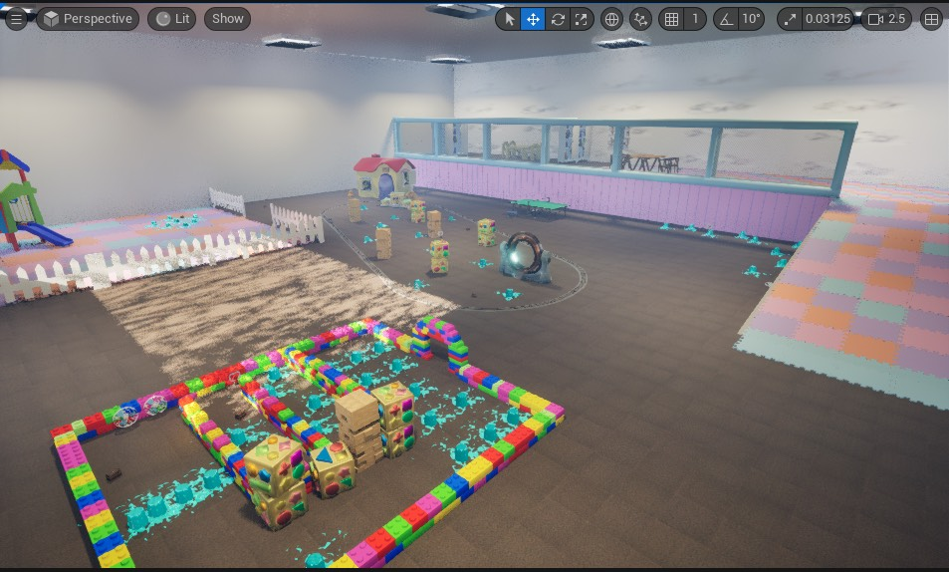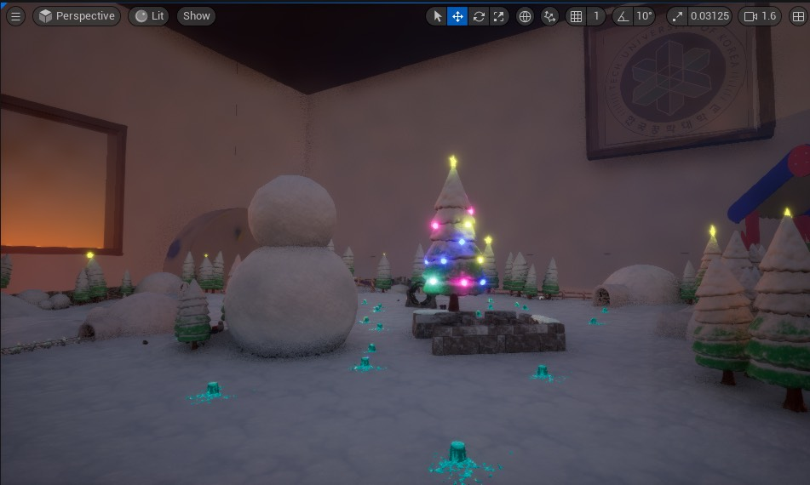  
   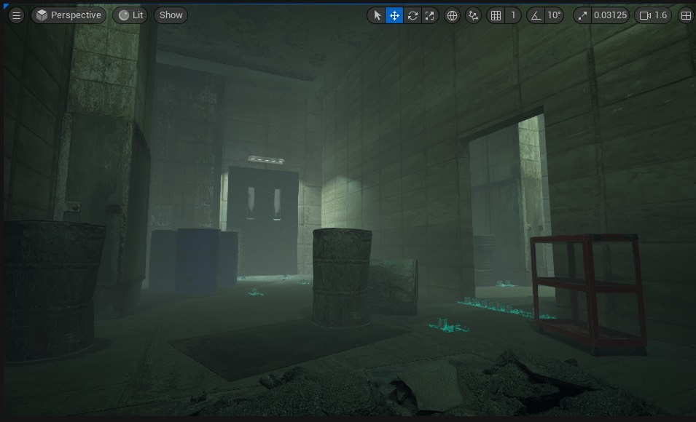**  
   맵**1,2,3 수정했습니다.**맵1: 머티리얼 수정,   
   맵2: 스노우 볼 컨셉에 맞게 유리구와 유리 구 밖 배경용 오브젝트 추가.  
   맵3: 조명 수정, 일정시간 깜박이는 조명(light function material에서 sin함수로 구현) 추가

**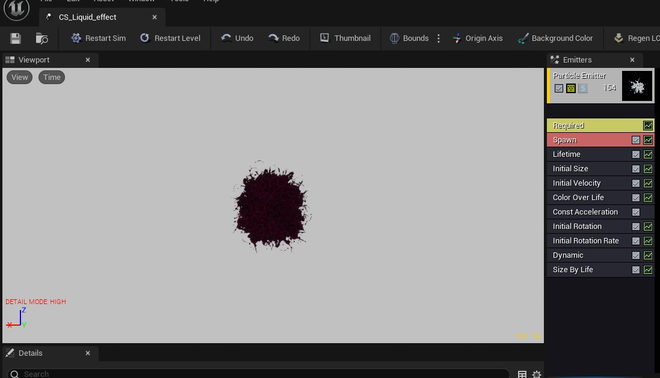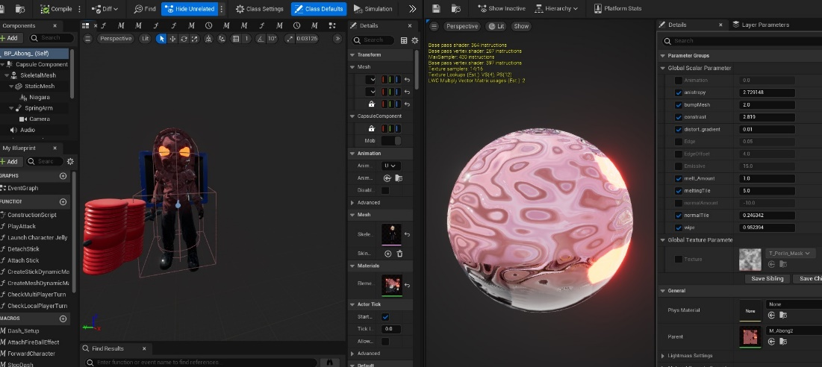  
Cascade를 사용하여 ink폭탄 폭발 이펙트를 구현했고 머티리얼을 사용하여 캐릭터에 잉크 묻은 걸 표현했습니다**

|  |  |  |  |
| --- | --- | --- | --- |
| **문제점 정리** | **클라: 게임 콘텐츠 부족**  **서버**: 가끔씩 패킷이 전송이 안되는 오류, 스트레스 테스트 구현 잘 안됨  **그래픽/기획:** | | |
| **해결방안** | **클라:** 다음 주 할 일을 최대한 빠르게 끝내고 맵4 추가할 예정 **그래픽/기획**:  **서버 : 교수님께 조언을 구한 뒤 남은 시일 내에 완성을 하겠습니다.** | | |
| **다음주차** |  | **다음기간** | 2024.07.23 ~ 2024.07.28 |
| **다음주 할일** | **클라**: 잉크 폭탄 맞았을 때 일정 시간 동안 술래 시야 가리기 구현, 디버깅, 상호작용 개선, 시네마틱 추가, 사운드 추가  **서버**: 스트레스 테스트 마무리, 서버 안정성 개선  **그래픽/기획:** 기획서 100p 마무리 | | |
| **지도 교수**  **Comment** |  | | |